
МИНОБРНАУКИ РОССИИ
Федеральное государственное бюджетное образовательное учреждение
высшего образования
«МИРЭА − Российский технологический университет»
РТУ МИРЭА
Институт информационных технологий (ИИТ)
Кафедра цифровой трансформации (ЦТ)

ОТЧЕТ ПО ПРАКТИЧЕСКОЙ РАБОТЕ
по дисциплине «Проектирование баз данных»

Практическое занятие №7

Студенты группы ИНБО-01-17 | ИКБО-20-23 Комисарик М.А. | (подпись)
Ассистент | Брайловский А.В. | (подпись)
Отчет представлен | «___»________2025 г.

Москва 2025 г.

СОДЕРЖАНИЕ

ПОСТАНОВКА ЗАДАЧИ 3
ХОД РАБОТЫ 3
ВЫВОД 7

ПОСТАНОВКА ЗАДАЧИ
Цель: сформировать навык по созданию БД и заполнению таблиц с помощью Postgres.
Постановка задачи:
1. Сгенерировать запросы CREATE TABLE по Практической работе № 6. Показать скриншотами;
2. Заполнить созданные таблицы с помощью запроса INSERT INTO;
3. Вывести на экран все таблицы SELECT * FROM Table1.

ХОД РАБОТЫ
На рисунке 1 представлена часть SQL скрипта для создания всех таблиц согласно созданной диаграмме.
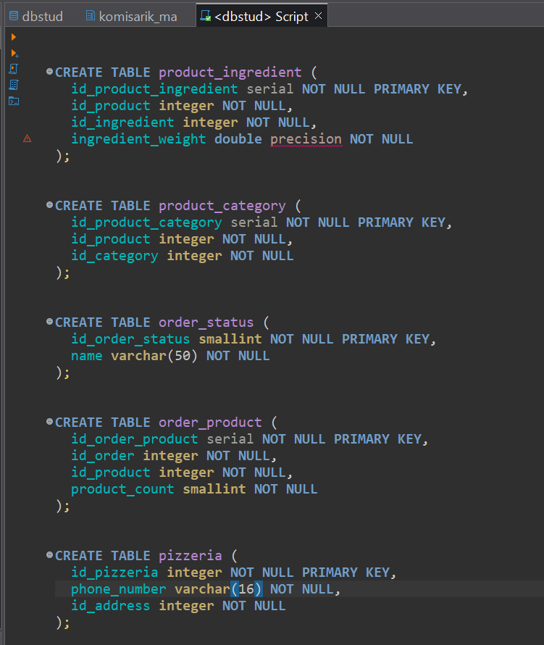
Рисунок 1
На рисунке 2 представлена часть SQL скрипта по заполнению созданных таблиц.
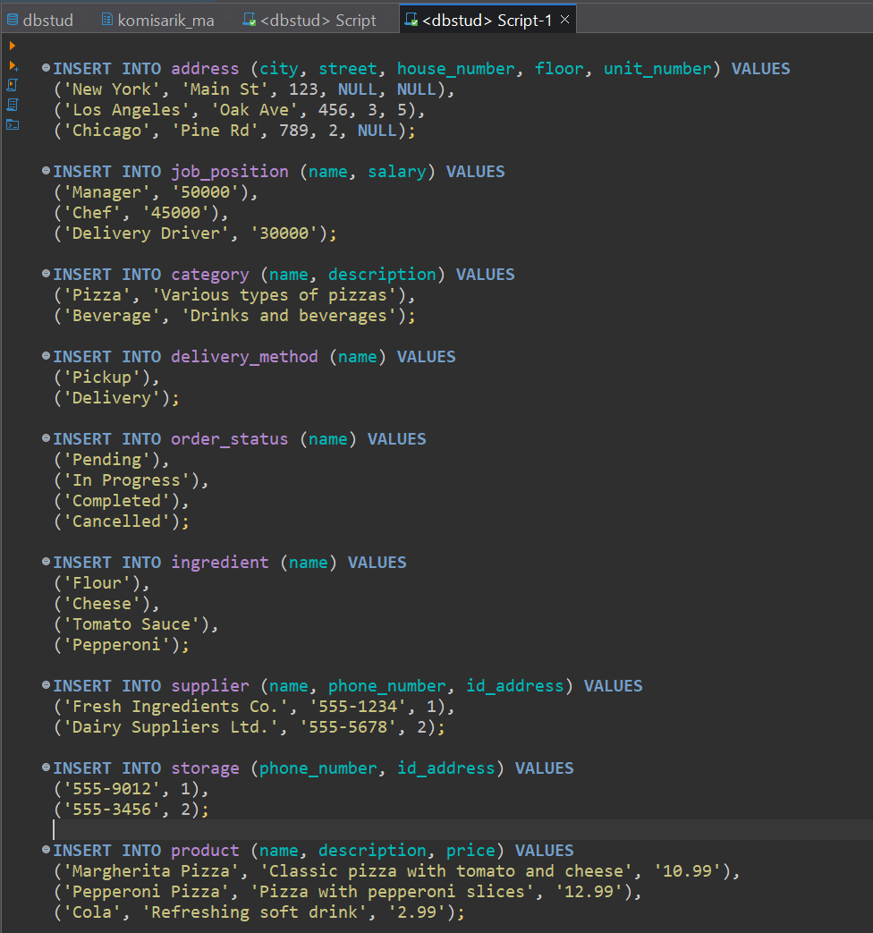
Рисунок 2
На рисунке 3 представлены все созданные таблицы.
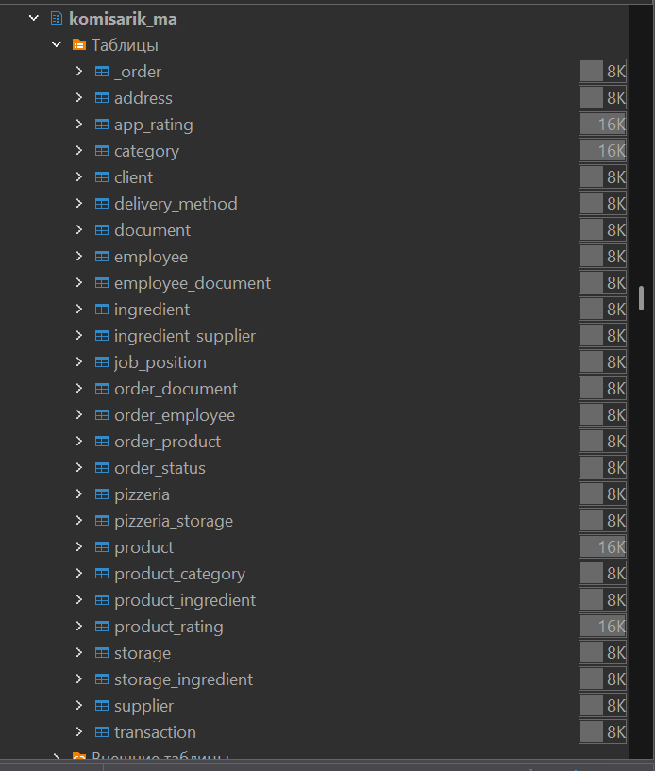
Рисунок 3
На рисунке 4 представлено отображение созданной базы данных в графическом виде.
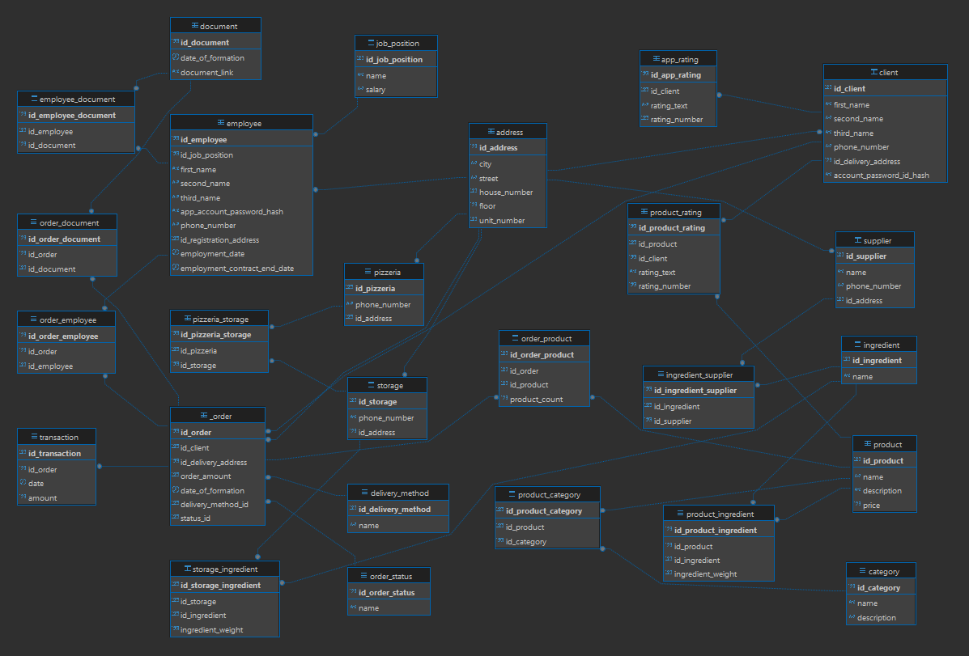
Рисунок 4
Для созданной базы данных был осуществлен запрос на получение данных из таблицы product (Рисунок 5).
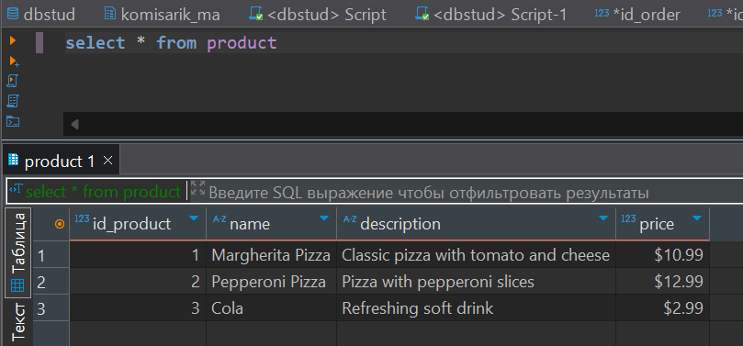
Рисунок 5

ВЫВОД
В ходе данной работы произошло ознакомление с такой программой как Dbeaver, а также с базовым синтаксисом языка SQL. Полученные знания были закреплены путём выполнения практического задания.

